BTS Services informatiques aux organisations SESSION 2026
ANNEXE 9-1-B : Fiche descriptive de réalisation professionnelle (recto)
Épreuve E6 - Conception et développement d’applications (option SLAM)

DESCRIPTION D’UNE RÉALISATION PROFESSIONNELLE |  |  | N° réalisation : 1
Nom, prénom : Place Clément |  | N° candidat : 02047453398
Épreuve ponctuelle | Contrôle en cours de formation | Date : 14 / 05 / 2026

Organisation support de la réalisation professionnelle : Projet Symfony

Intitulé de la réalisation professionnelle : Application de gestions d’entreprises

Période de réalisation : 03/03/2026 au 14/05/2025 Lieu : Campus La Châtaigneraie

Modalité : Seul(e) En équipe

Compétences travaillées
Concevoir et développer une solution applicative
Assurer la maintenance corrective ou évolutive d’une solution applicative
Gérer les données
Conditions de réalisation (ressources fournies, résultats attendus)

Un cahier des charges a été fourni par notre professeur. L’objectif du projet est de développer une application web avec le framework Symfony, qui permet de gérer les entreprises pour les stages, en BTS SIO, avec les fonctionnalités ci-dessous :
- Inscription
- Authentification
- Dashboard
- Liste utilisateurs
- Liste des étudiants
- Liste des entreprises
- Détails des utilisateurs
- Détails des étudiants
- Détails des entreprises
- Crud Utilisateur
- Crud Etudiants
- Crud Entreprises

Description des ressources documentaires, matérielles et logicielles utilisées

- Trello
- Canva
- Google Drive
- Discord
- Github
- Visual Studio Code
- WAMP
- Chatgpt
- Documentation symphony
- WinDesign
- Classroom
Documentations Symfony Bas du formulaire

Modalités d’accès aux productions et à leur documentation
Le projet est accessible sur un dépôt Github, par toute l’équipe du projet. Il y a les documentations techniques qui sont disponible sur le Google Drive du projet, avec les schémas UML, les maquettes, et le cahier des charges. Les versions du projet sont suivies avec Git.
BTS Services informatiques aux organisations SESSION 2026
ANNEXE 9-1-B : Fiche descriptive de réalisation professionnelle
(verso, éventuellement pages suivantes)
Épreuve E6 - Conception et développement d’applications (option SLAM)
Descriptif de la réalisation professionnelle, y compris les productions réalisées et schémas explicatifs
Un projet en équipe de 4 réalisé au cours de la 2ème année de BTS SIO. L’objectif est de réaliser une application qui permet de gérer les entreprises ayant pris des stagiaires de BTS SIO.
Le projet a suivi les étapes suivantes :
- Analyse des besoins à partir du cahier des charges
- Création de maquettes avec Canva
- Conception de la base de données (MCD/MPD sous WinDesign)
- Développement des fonctionnalités principales
- Tests manuels et corrections de bugs
- Documentation du projet et mise en ligne sur GitHub
Productions réalisées :
- Application web Symfony fonctionnelle
- Base de données relationnelle
- Documentation technique complète
- Diagrammes UML
- Présentation du projet
Schémas réalisés :
- MCD et MPD
- Use Case Général
- Use Case Détaillé
L'application (Symfony) :
L'application commence par une page de connexion, permettant à l'utilisateur de se connecter avec un login et un mot de passe.

Les champs à renseigner pour se connecter sont :
- Login
- Mot de passe

Après connexion, l'utilisateur accède à une page d’accueil affichant les informations suivantes :
- Un menu de redirection
- Le nombre d’étudiant de chaque filière
- Le nombre d’étudiant possédant un stage dans cette filière
- Le nombre d’étudiant ne possédant pas de stage dans cette filière

Il est possible de :
- Accéder à la liste des étudiants
- Accéder à la liste des Entreprises
- En cliquant sur bloc du Dashboard d’accéder également à la liste des étudiants

Un administrateur dispose de fonctionnalités supplémentaires :
- Accéder à la liste des utilisateurs
- Ajouter, modifier ou supprimer un secteur d’activité
L'utilisateur peut revenir à tout moment à la page d’accueil en cliquant sur accueil dans le menu.

Un administrateur en cliquant sur Utilisateurs dans le menu, on accède à une page liste utilisateur affichant :
- Le Nom
- Le Prénom
- Le Rôle
- Ainsi qu’un bouton Ajouter

Un administrateur cliquant sur le bouton ajouter un utilisateur, accède à une page ajout utilisateur affichant et demandant :
- Nom
- Prénom
- L’adresse Électronique
- Mot de passe
- Rôle

Un administrateur cliquant sur le nom d’un utilisateur dans la liste, accède à une page détail de l’utilisateur affichant :
- L’adresse Électronique
- Le Nom
- Le Prénom
- Le Rôle
- Ainsi qu’un bouton modifier et supprimer

Un administrateur cliquant sur le bouton Modifier un utilisateur, accède à une page modifier utilisateur affichant et demandant :
- Nom
- Prénom
- L’adresse Électronique
- Mot de passe
- Rôle

Un administrateur cliquant sur le bouton Supprimer, supprimera l’utilisateur

En cliquant sur Étudiant dans le menu, on accède à une page liste étudiant affichant :
- Le Nom
- Le Prénom
- Filière
- Promotion
- Ainsi qu’un bouton Ajouter

Un administrateur en cliquant sur le bouton ajouter un étudiant, accède à une page ajout utilisateur affichant et demandant :
- Nom
- Prénom
- Filière

Un administrateur en sur le nom d’un étudiant dans la liste, accède à une page détail de l’étudiant affichant :
- Le Nom
- Le Prénom
- Filière
- Promotion
- Liste stage
- Un bouton Ajouter un stage
- Ainsi qu’un bouton modifier et supprimer

En cliquant sur le bouton Ajouter un stage, accède à une page ajout stage affichant et demandant :
- La date début et fin de stage
- Le nom de l’entreprise
- Le nom de l’étudiant
- Le nom du tuteur
- Le nom du professeur référent
- Le nom du professeur de visite
- La date de la visite
- Une remarque

En cliquant sur l’entreprise dans la liste stage, accède à une page détail stage affichant :
- La date début et fin de stage
- Le nom de l’entreprise
- Le nom de l’étudiant
- Le nom du tuteur
- Le nom du professeur référent
- Le nom du professeur de visite
- La date de la visite
- Une remarque
- Ainsi qu’un bouton modifier et supprimer

En cliquant sur le bouton Modifier, accède à une page Modifier stage affichant et demandant :
- La date début et fin de stage
- Le nom de l’entreprise
- Le nom de l’étudiant
- Le nom du tuteur
- Le nom du professeur référent
- Le nom du professeur de visite
- La date de la visite
- Une remarque

En cliquant sur le bouton supprimer, supprimera le stage

Un administrateur en cliquant sur le bouton Modifier un étudiant, accède à une page Modifier étudiant affichant et demandant :
- Le Nom
- Le Prénom
- Filière

Un administrateur en cliquant sur le bouton Supprimer, supprimera l’étudiant

En cliquant sur Entreprises dans le menu, on accède à une page liste Entreprises affichant :
- La Raison Sociale
- L’adresse, Code Postal, Ville
- Téléphone
- Adresse électronique

Un administrateur en cliquant sur le bouton ajouter une entreprise, accède à une page ajout entreprise affichant et demandant :
- La Raison Sociale
- L’adresse, Code Postal, Ville
- Téléphone
- Adresse électronique

Un administrateur cliquant sur la raison sociale d’une entreprise dans la liste, accède à une page détail de l’utilisateur affichant :
- La Raison Sociale
- L’adresse, Code Postal, Ville
- Téléphone
- Adresse électronique
- Liste Tuteurs
- Un bouton ajouter tuteurs
- Ainsi qu’un bouton modifier et supprimer

En cliquant sur le bouton Ajouter un tuteur, accède à une page ajout tuteurs affichant et demandant :
- Nom
- Prénom
- L’entreprise

Un administrateur cliquant sur le bouton Modifier une entreprise, accède à une page modifier entreprise affichante et demandant :
- La Raison Sociale
- L’adresse, Code Postal, Ville
- Téléphone
- Adresse électronique

Un administrateur cliquant sur le bouton Supprimer, supprimera l’entreprise

Page de connexion :
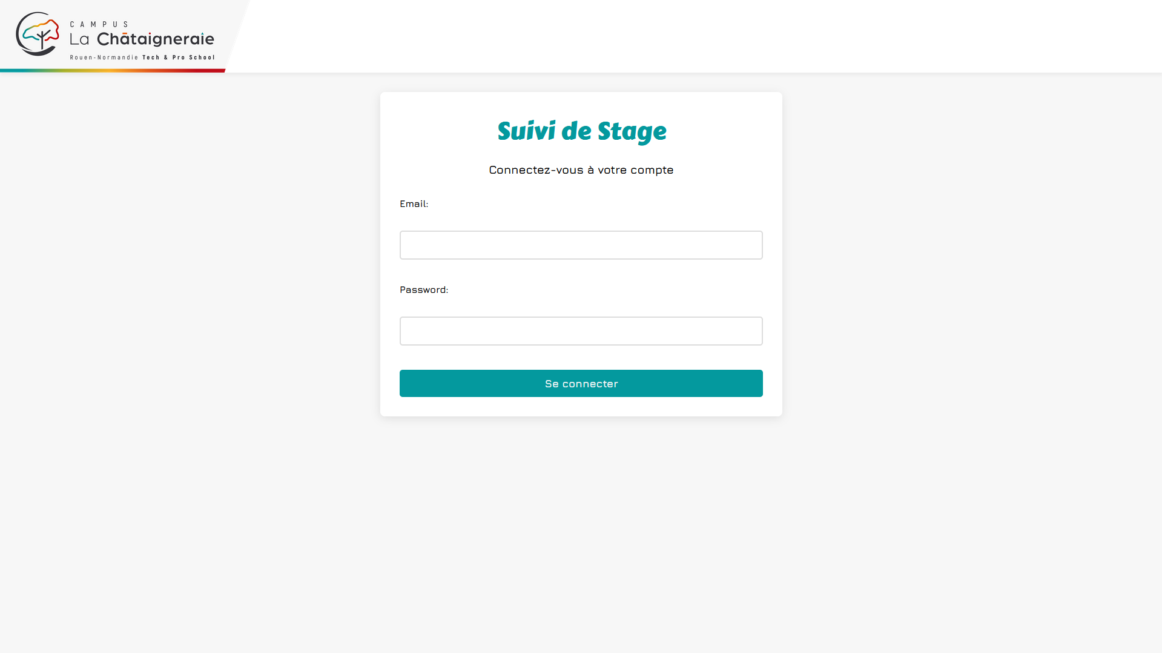

Page d’accueil DashBoard :
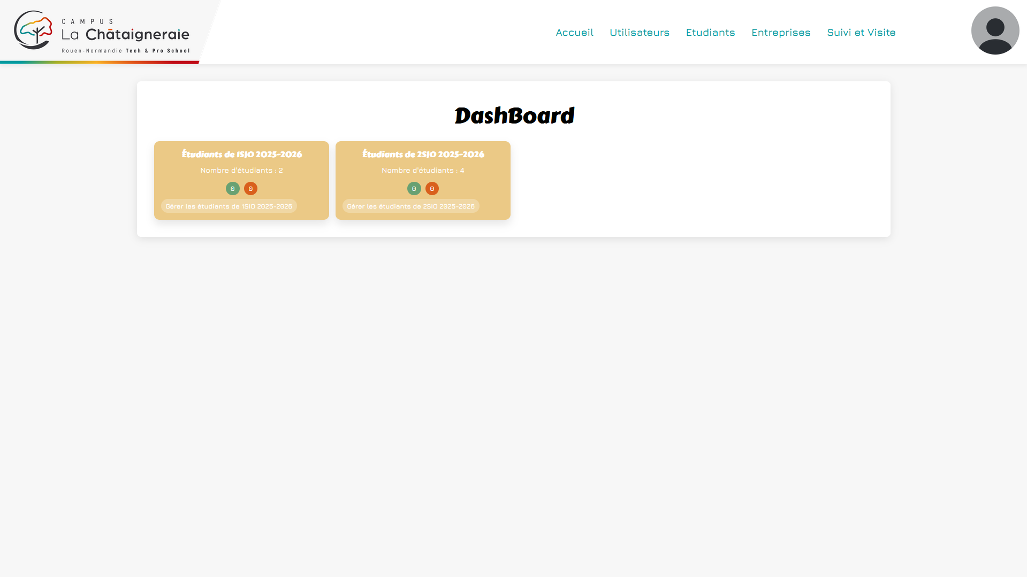

Page liste utilisateurs :
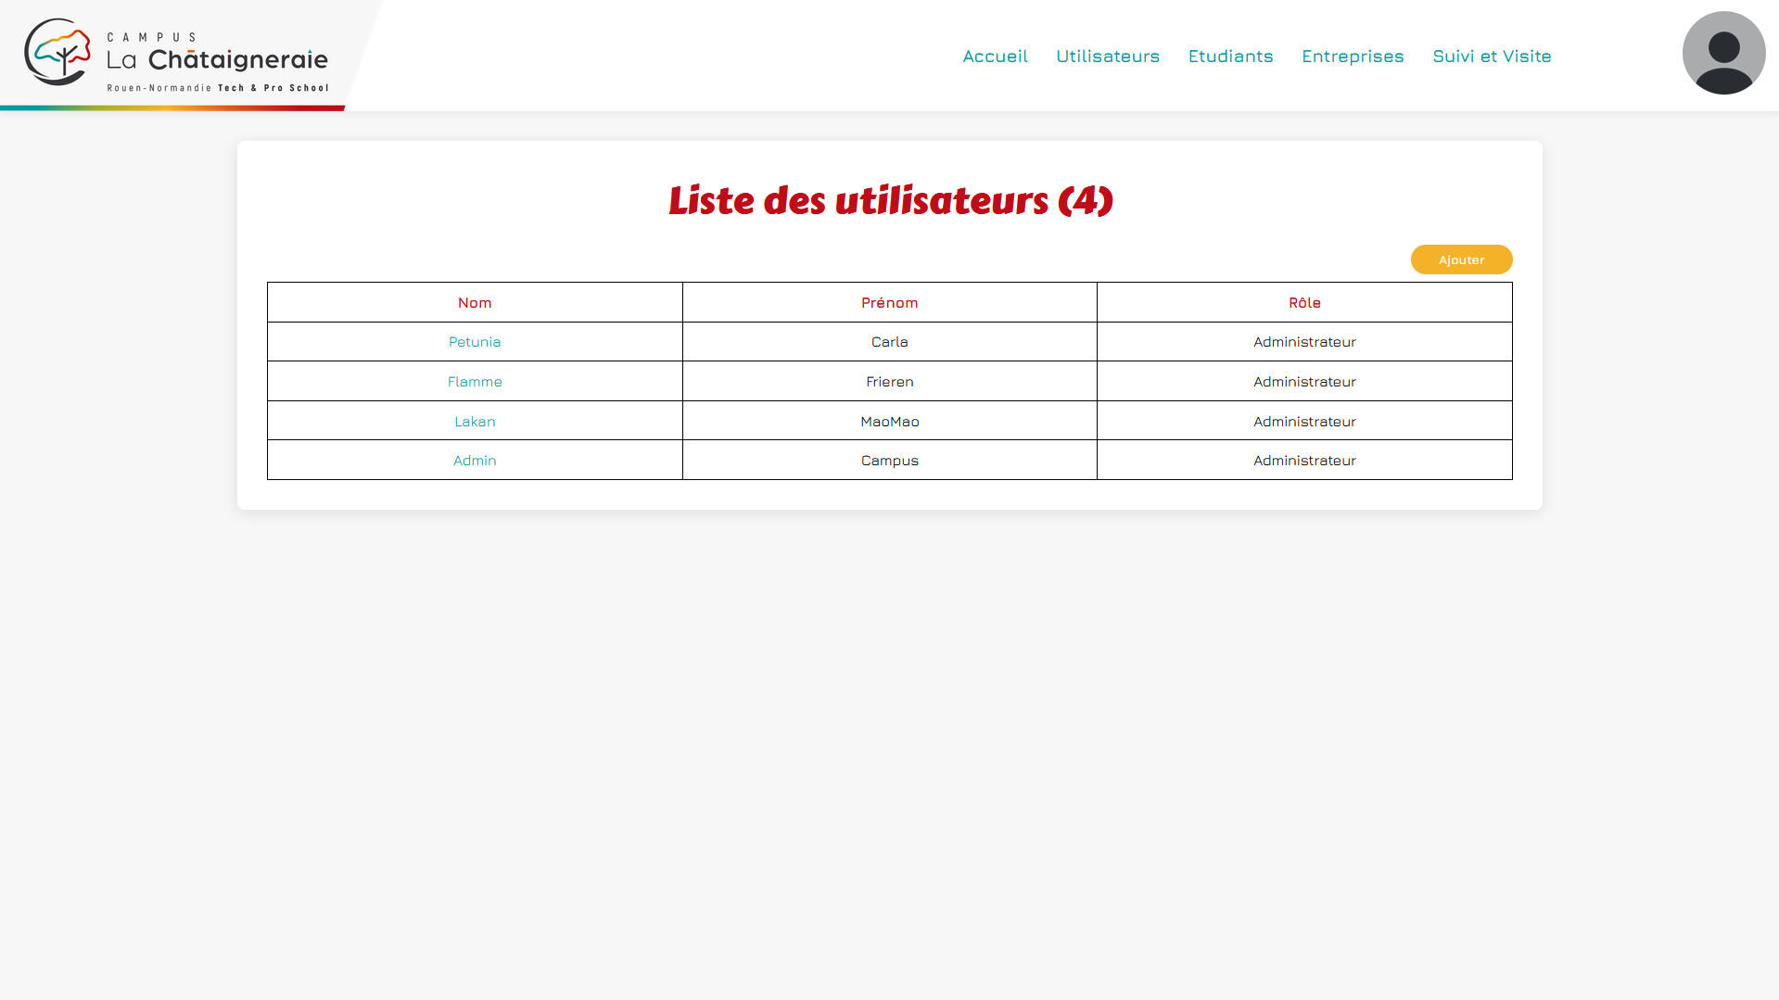

Page register utilisateur :
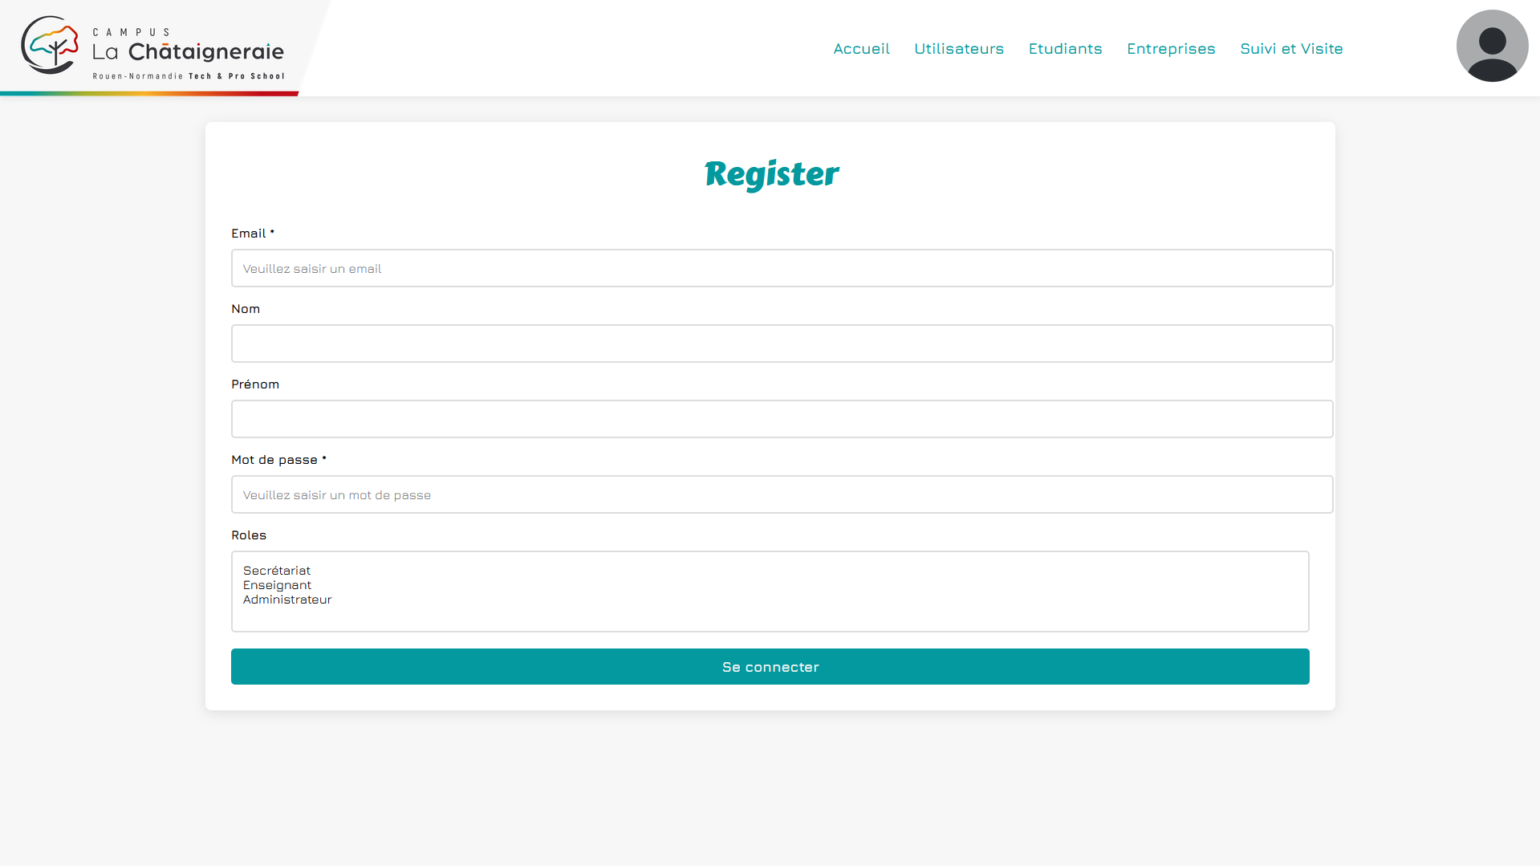

Page modifier utilisateur :
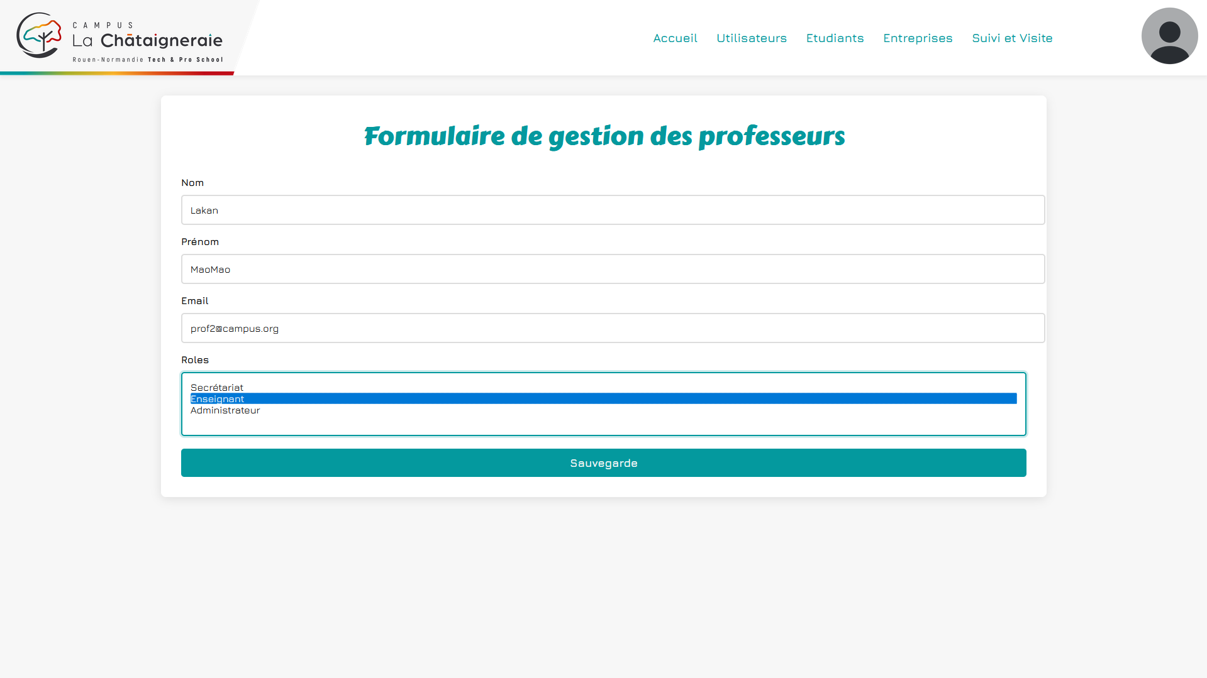

Page Liste Etudiant :
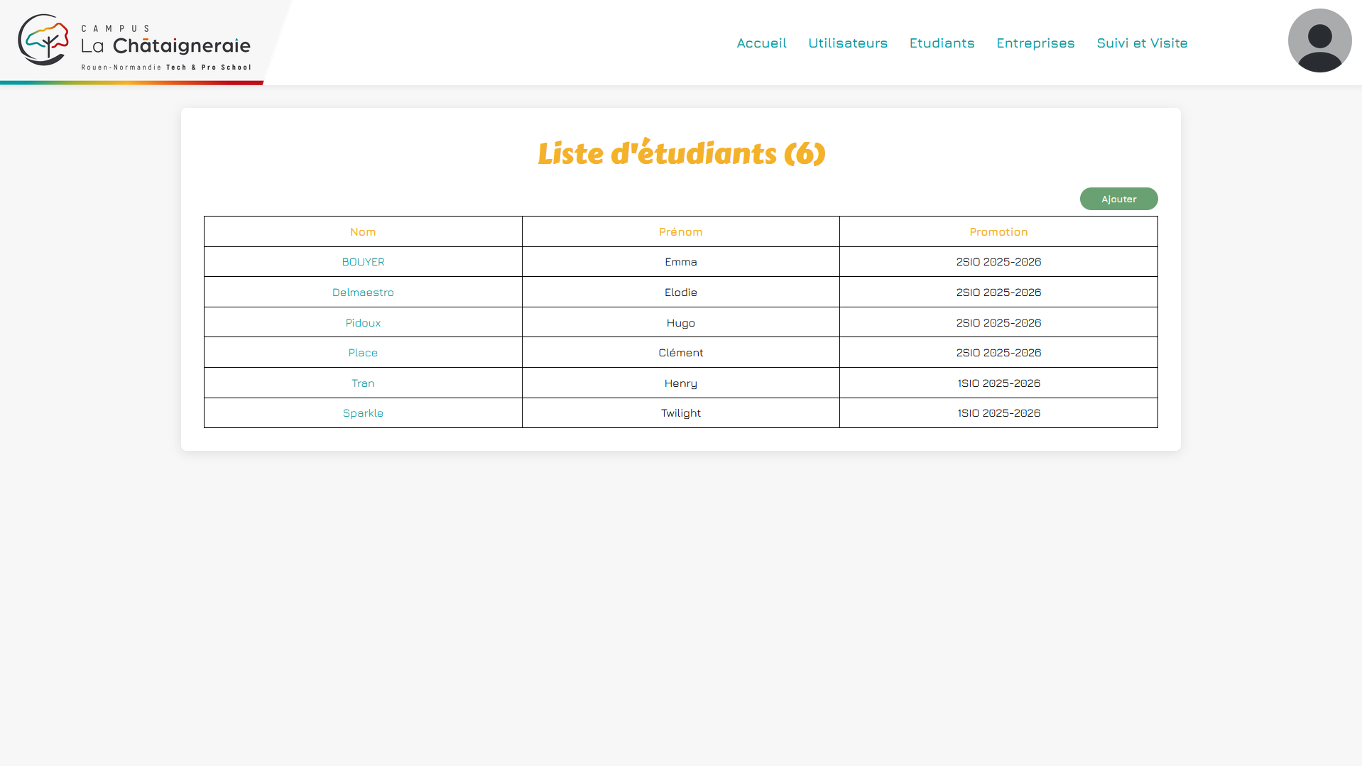

Page Ajout Etudiant :
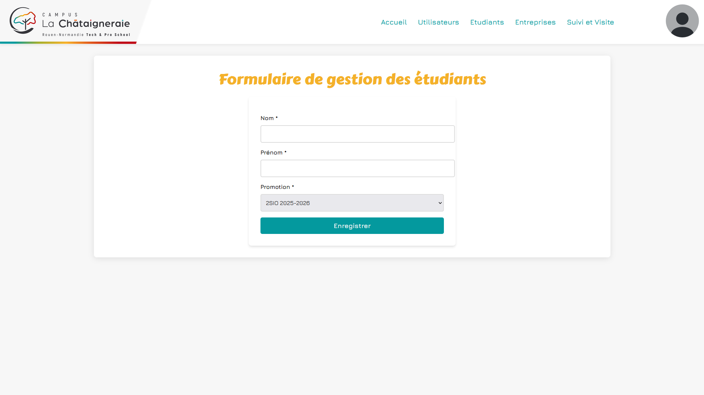

Page Détail Etudiant :
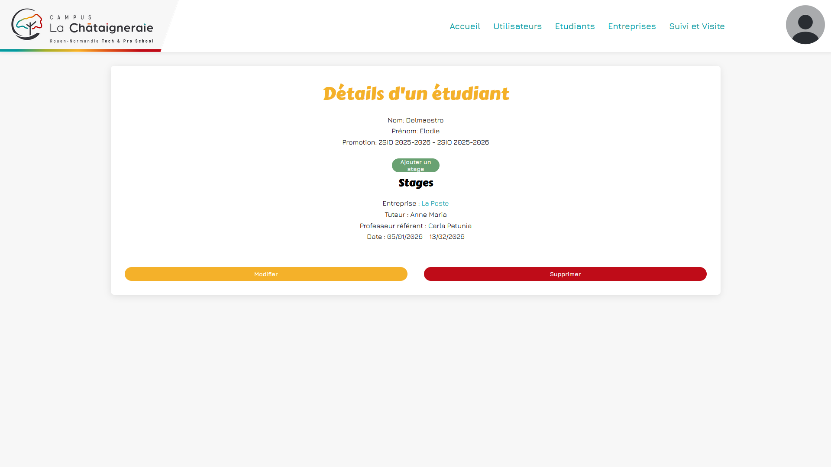

Page Modifier etudiant :
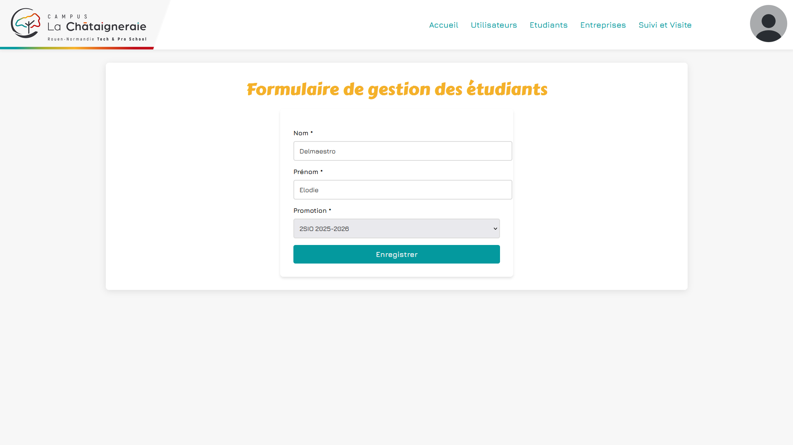

Page Ajouter Stage :
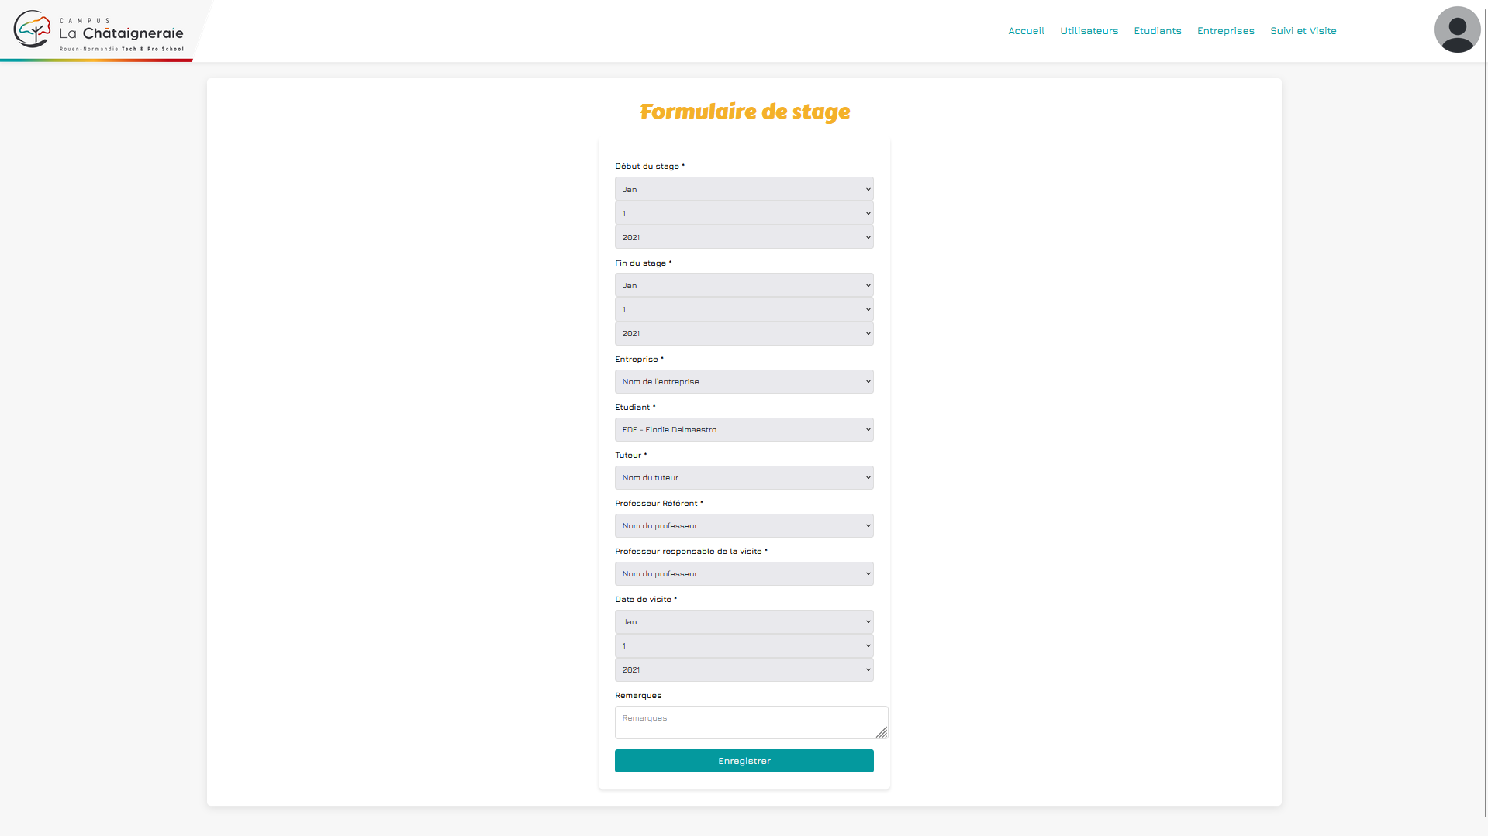

Page Detail stage :
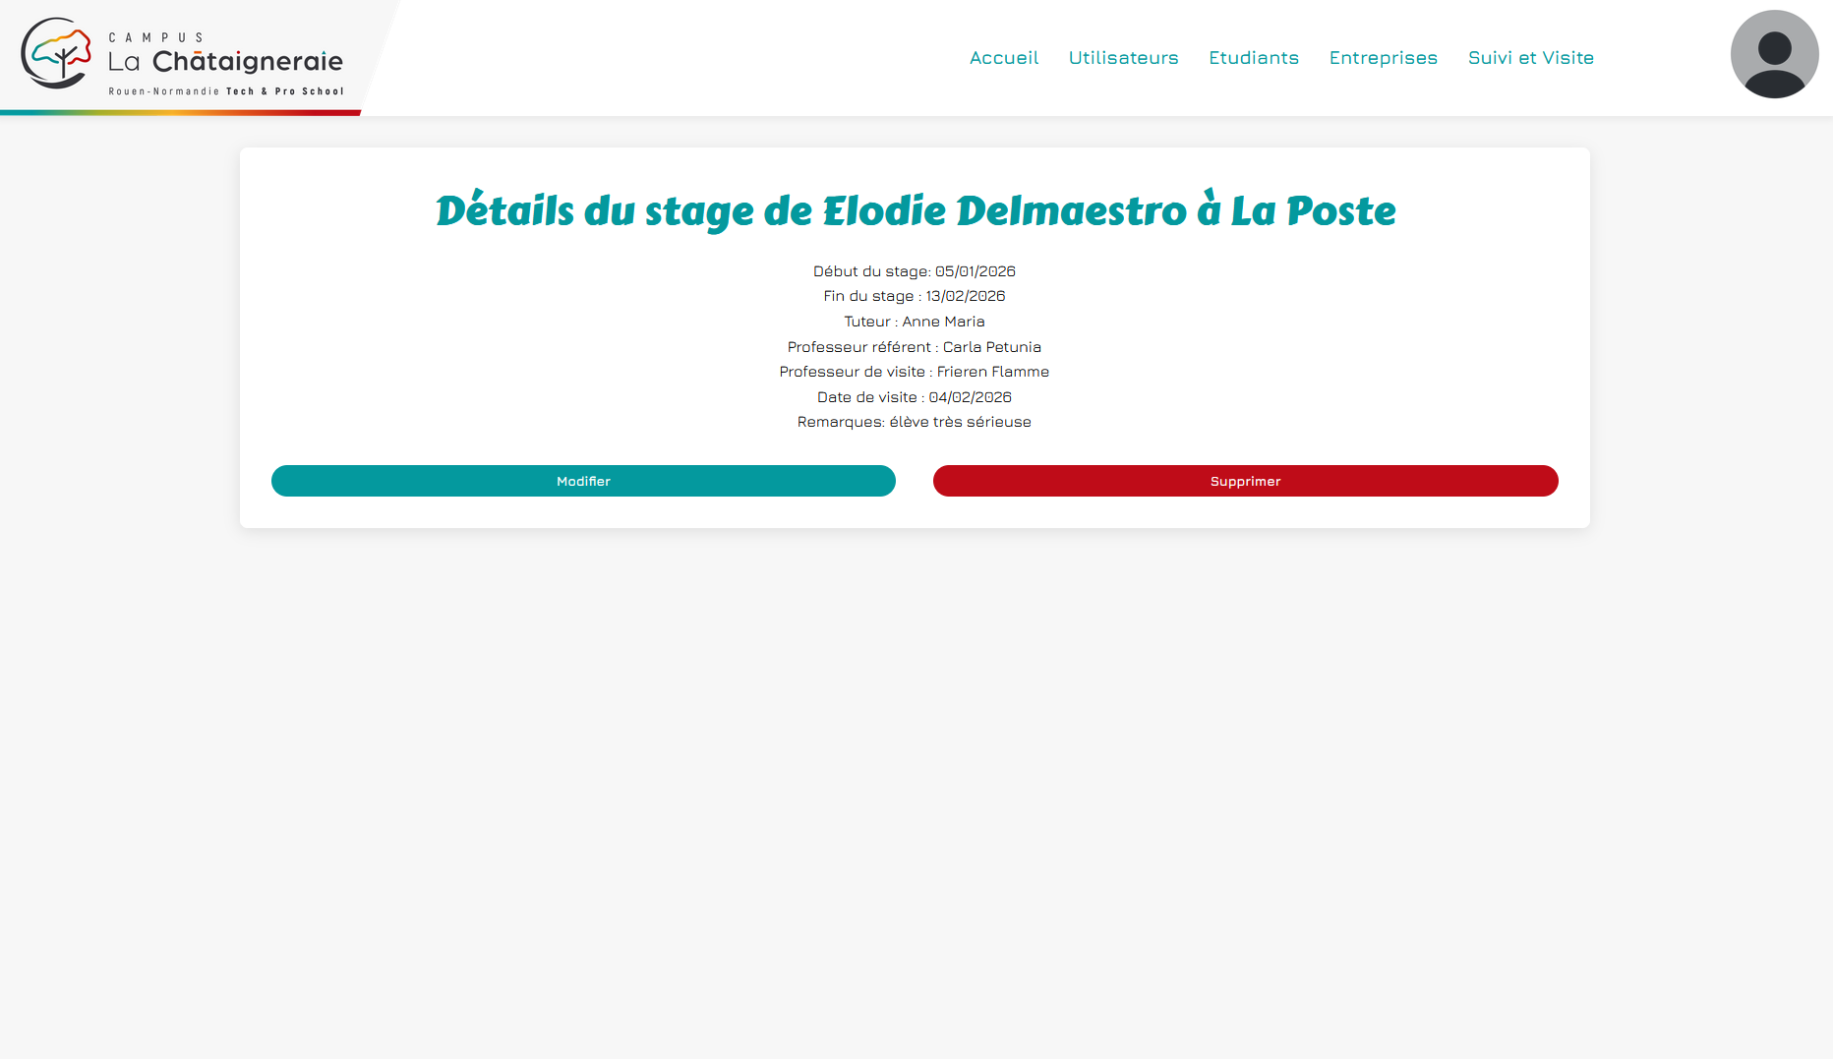

Page liste entreprise :
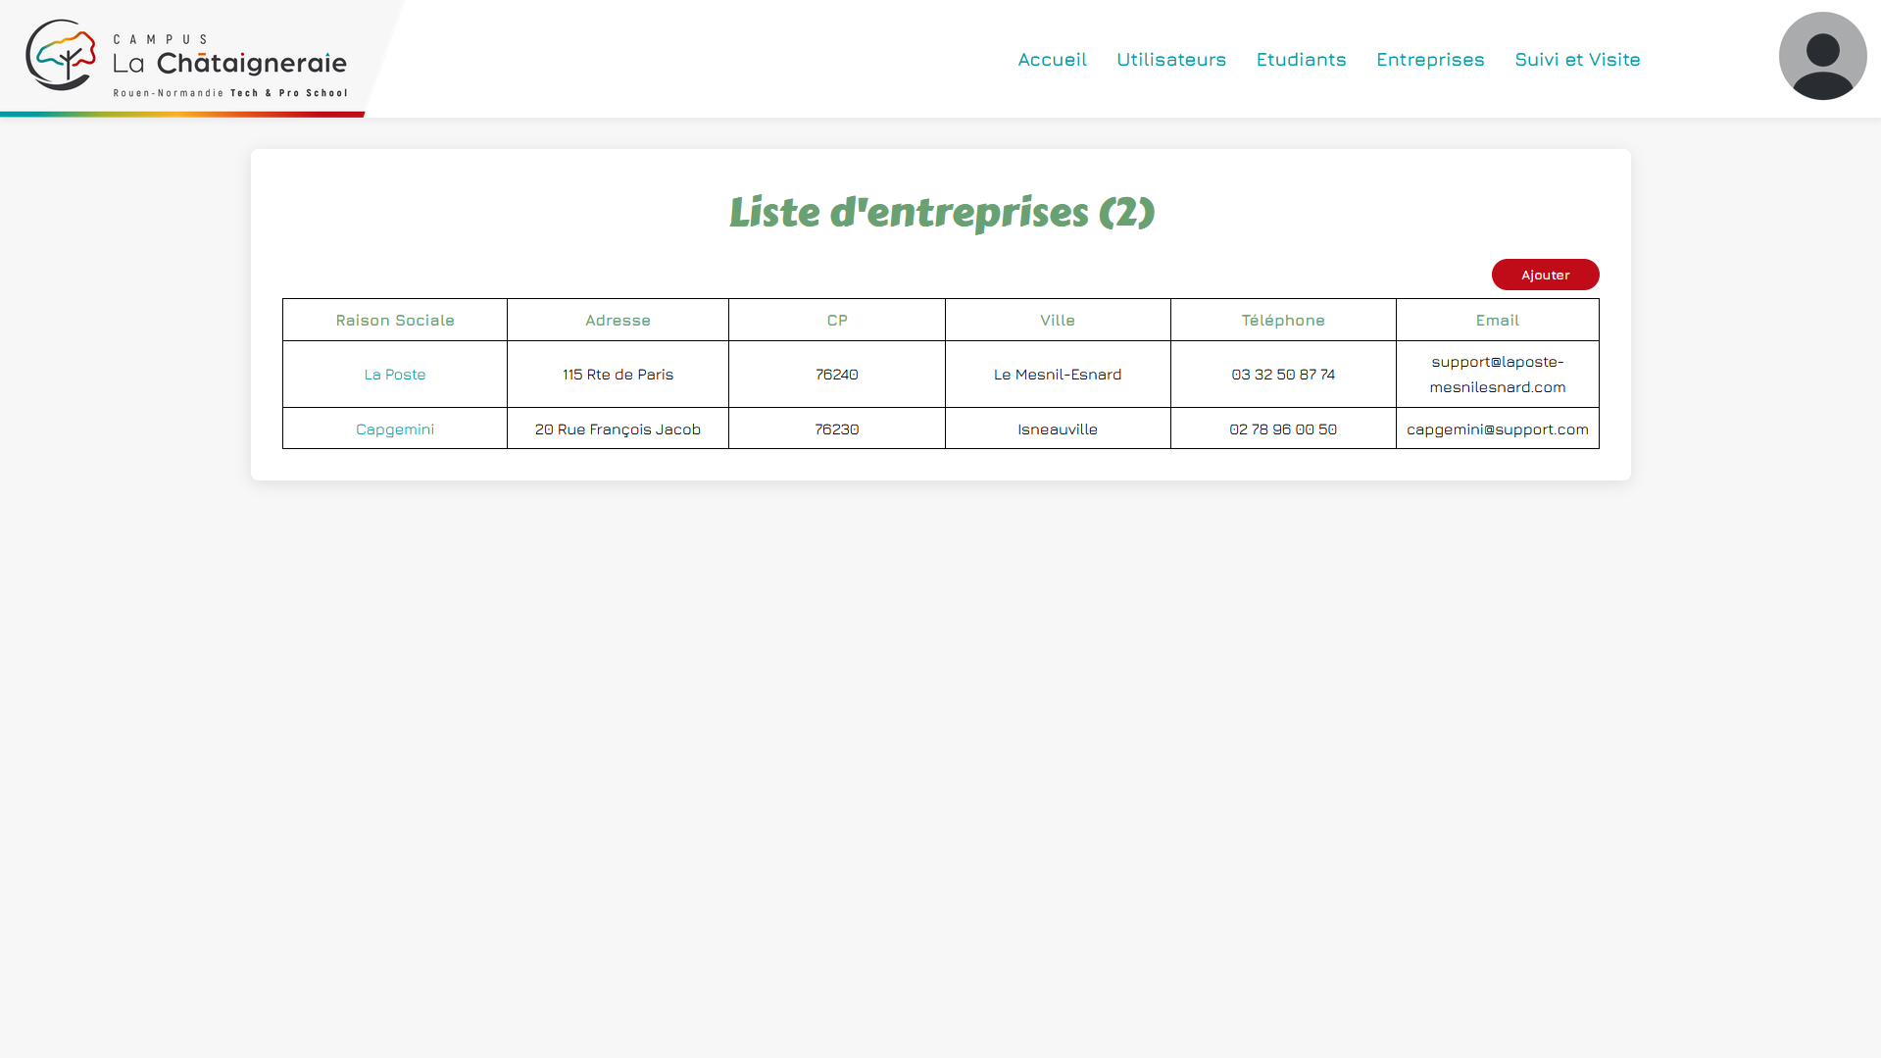

Page ajouter entreprise :
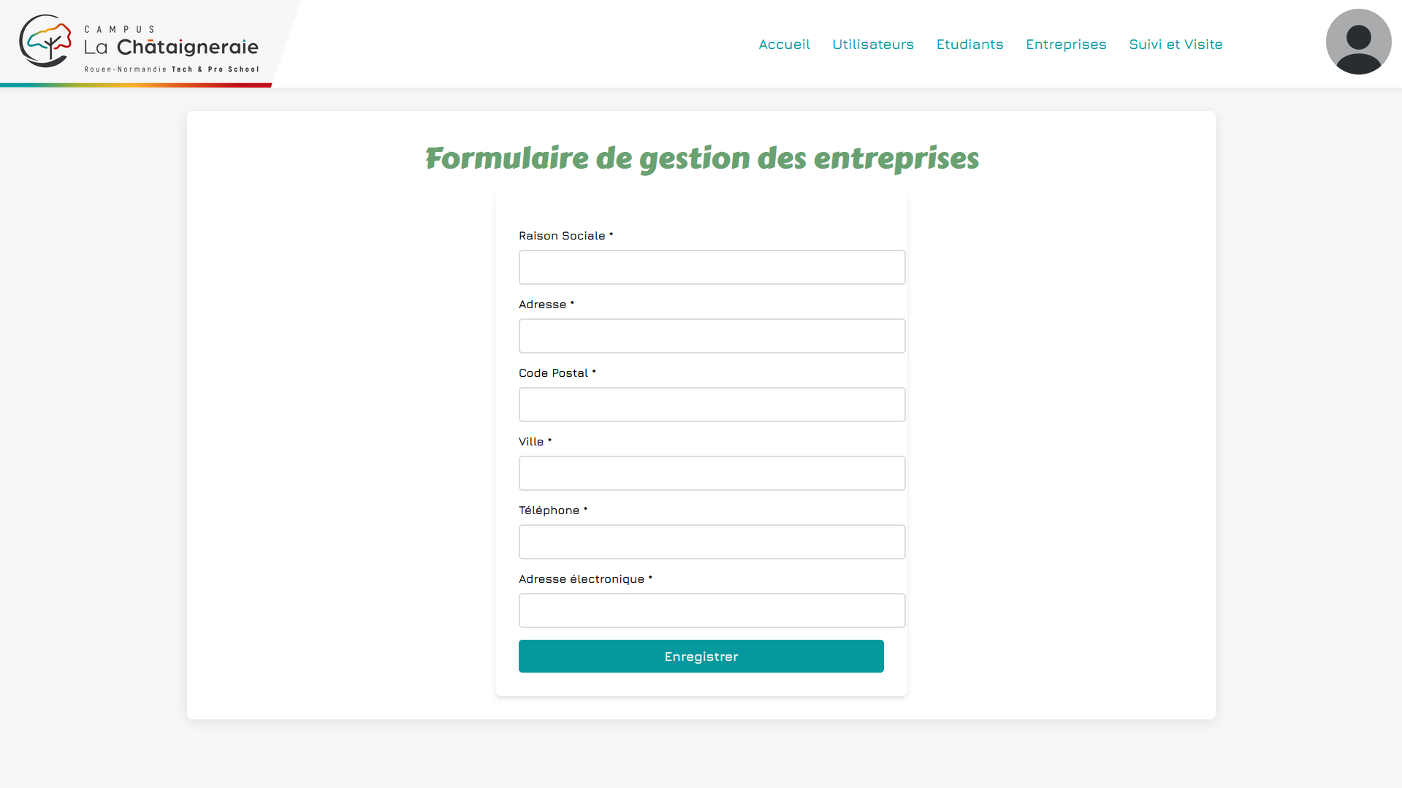

Page detail entreprise :
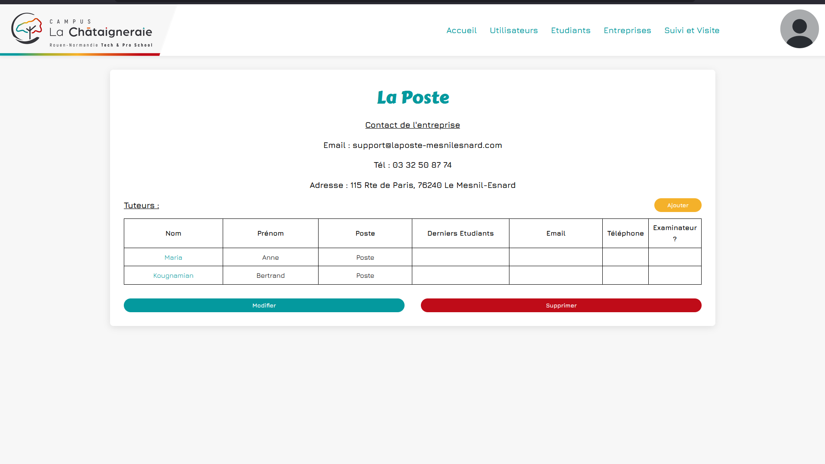

Page modifier entreprise :
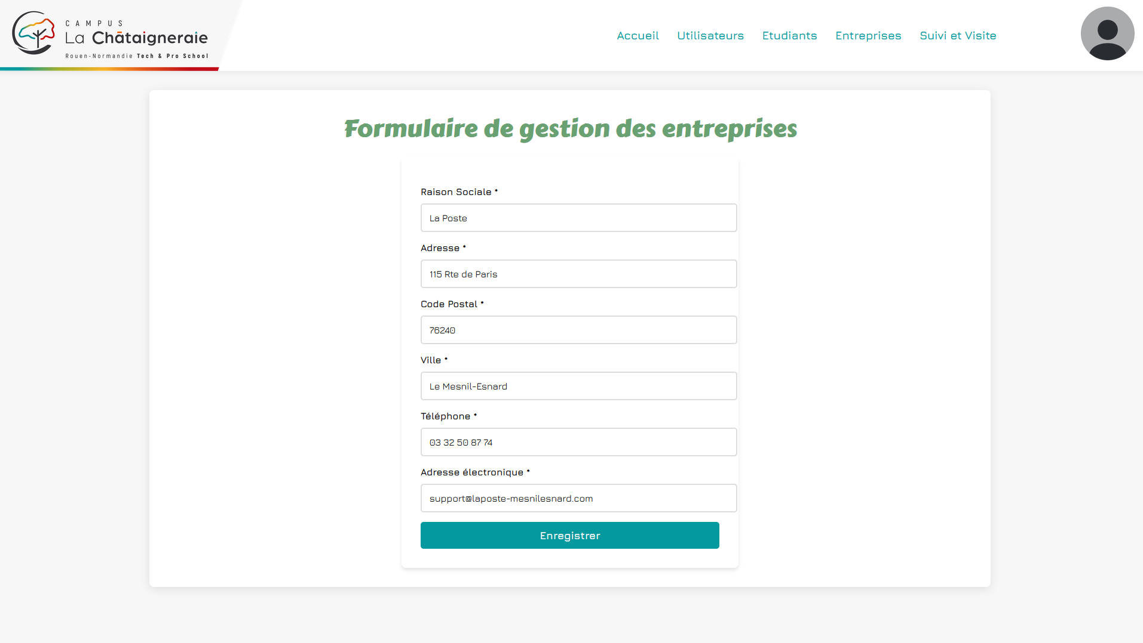

Page ajouter tuteur :

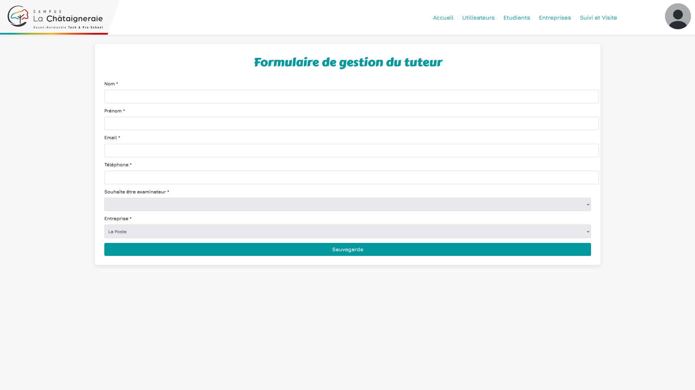

En référence aux conditions de réalisation et ressources nécessaires du bloc « Conception et développement d'applications » prévues dans le référentiel de certification du BTS SIO.
Les réalisations professionnelles sont élaborées dans un environnement technologique conforme à l’annexe II.E du référentiel du BTS SIO.
Conformément au référentiel du BTS SIO « Dans tous les cas, les candidats doivent se munir des outils et ressources techniques nécessaires au déroulement de l’épreuve. Ils sont seuls responsables de la disponibilité et de la mise en œuvre de ces outils et ressources. La circulaire nationale d’organisation précise les conditions matérielles de déroulement des interrogations et les pénalités à appliquer aux candidats qui ne se seraient pas munis des éléments nécessaires au déroulement de l’épreuve. ». Les éléments peuvent être un identifiant, un mot de passe, une adresse réticulaire (URL) d’un espace de stockage et de la présentation de l’organisation du stockage.
Lien vers la documentation complète, précisant et décrivant, si cela n’a été fait au verso de la fiche, la réalisation professionnelle, par exemples service fourni par la réalisation, interfaces utilisateurs, description des classes ou de la base de données.

